ゲームラボ’99/12月号

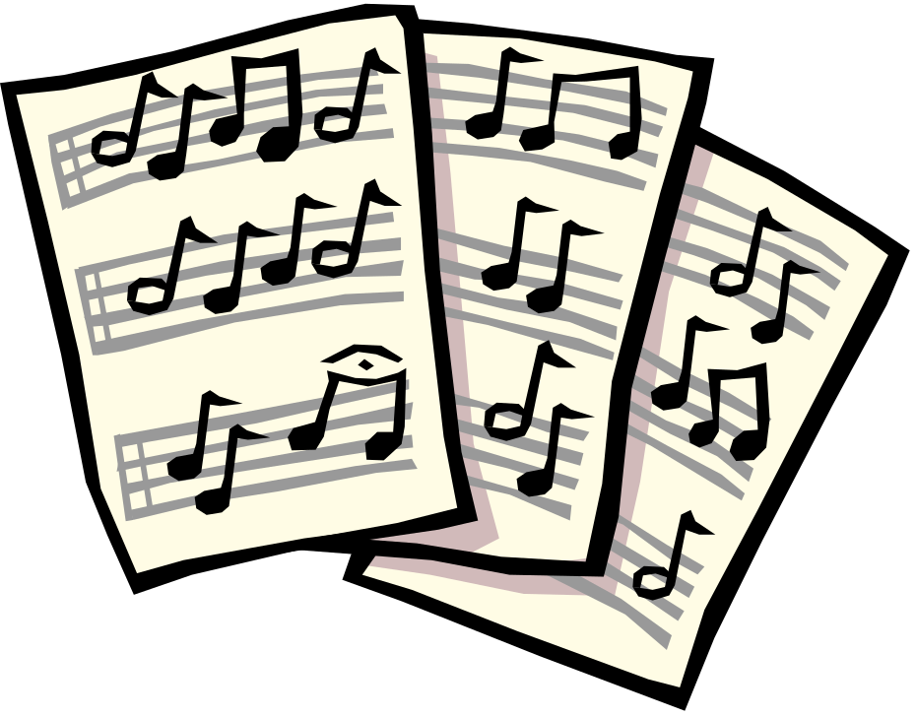

補足説明

参考資料

開発環境
GBDK GBDKがダウンロードできます。必須ですね。
GBDK for X68k 需要は少ないとは思いますが、以前私が移植したものです。ちょっと古め。
Cygwin あると便利。フリーにて最強のWindows開発環境群。

サンプルソース（本誌解説分）
header.inc ROMのヘッダ情報等が記述されたヘッダファイル
sample.s サンプル・メイン。

サンプルソース（着メロ演奏）
header.inc 上のサンプルと同じものです。
pardio.s メイン部分。

紙面上の都合ってやつ

演奏のアルゴリズム（応用版）
音の出し方がわかったところで、次は曲の演奏に必要な手順を考えて見ます。が、基本的には「音を出す」「一定時間待つ」の繰り返しだけです。これを複数チャンネル同時に行うわけです。具体的には、サウンドのルーチンを、タイマーなどを使い一定時間ごとに呼び出し、「カウンターを減らす」「カウンターが正なら戻る」「カウンターが0なら次に出す音を設定し、カウンターに新たな待ち時間をセットする」といったことをチャンネルの数だけ繰り返します。ここではサンプルとして私の使用しているPHS、パルディオ331S-IIで使用できる着メロデータを演奏してみることにします。この機種で使用する着メロのフォーマットをまとめてみました。ソースと合わせてみて下さい。ここで注意しなくてはならないのは分解能です。表を見ればわかるように、16分、12分が表現できればすべての音調が表現できます。よって、カウンターは全音符を48カウントに設定することで、すべての音調を整数で表現できることに注意してください。ソースpardio.sではsample.s同様にheader.incを読み込んでいます。手抜きで共用していますので気になる人は"sample"となっている箇所を"pardio"とでも書き換えてください。

着メロデータフォーマット
文字の羅列で表現します。最初の1文字がテンポを表し、残りは1文字ごとに音程、長さが交互に続きます。
文字 | テンポ | 音程 | 音長（カウント）
0 | 60 | 休符 | 全（48）
1 | 72 | ド | 16分（3）
2 | 84 | レ | 8分（6）
3 | 96 | ミ | 付点8分（9）
4 | 108 | ファ | 4分（12）
5 | 114 | ソ | 付点4分（18）
6 | 126 | ラ | 2分（24）
7 | 138 | シ | 付点2分（36）
8 | 150 | 継続（タイ） | 8分3連（12分）（4）
9 | 168 | - | 4分3連（6分）（8）
# | - | (*1) | -（-）
* | - | (*2) | -（-）

(*1) : 音程のあとに「#」を付けることで半音あげる事ができます。
(*2) : 音程（あるいは「#」）のあとに「*」をつけることでオクターブが指定できます。「*」１つで1オクターブ高い、「*」２つで1オクターブ低い音で演奏されます（ただし「*」が2つ付けられるのは「ソ」～「シ」の音だけです）。

その他
着メロでGo!!というページを作りました。着メロデータを入力すると、JavaScriptを使って、その場ですぐに演奏してくれる、というページです。そこそこ面白いと思います。将来は機種ごとのデータの自動変換を可能にして、データも登録制にし、着メロをデータベース化できると面白いかもしれませんね。
それでは、このへんで。何か質問等があったら、掲示板かメールでお願いします。
戻る

